Biểu mẫu BM01-QT03.08/HCLS: Phiếu phân tích và nhận định kết quả
PHIẾU PHÂN TÍCH VÀ NHẬN ĐỊNH KẾT QUẢ
Ký hiệu mẫu:
Thời gian thực hiện:
Người thực hiện:
1. Phần mềm
- Phần mềm phân tích trình tự (Sequencing Analysis 6) License:
- Phần mềm trình tự (Sequencher v5.1) License:
2. Kết quả phân tích bằng phần mềm phân tích trình tự (Sequencing Analysis 6)
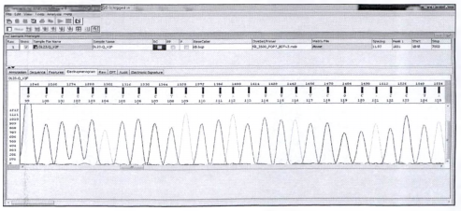
3. Kết quả phân tích bằng phần mềm trình tự (Sequencher v5.1)
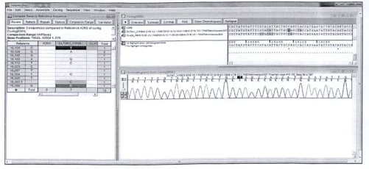
4. Nhận định kết quả./.

